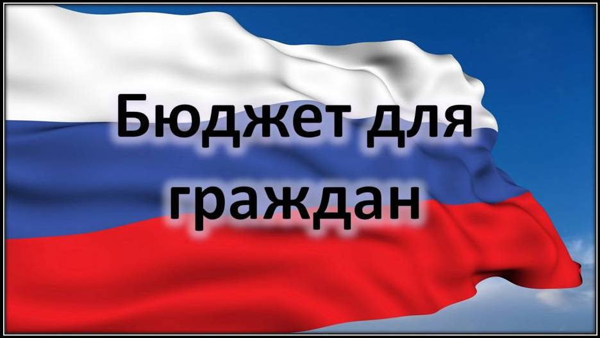
к решению Совета Большекарайского муниципального образования Романовского муниципального района Саратовской области «Об утверждении отчета об исполнении бюджета Большекарайского муниципального образования Романовского муниципального района Саратовской области за 2016 год»

Уважаемые жители Большекарайского муниципального образования!

Одна из основных целей бюджетной политики - обеспечение большей прозрачности, открытости и доступности бюджетного процесса для жителей Большекарайского муниципального образования.
Одним из инструментов обеспечения прозрачности и открытости бюджетного процесса для населения является реализация проекта – открытый бюджет.
«Бюджет для граждан» - это аналитический материал, разрабатываемый в целях ознакомления граждан с основными целями, задачами и приоритетными направлениями бюджетной политики Большекарайского муниципального образования, обоснованиями бюджетных расходов, планируемыми и достигнутыми результатами использования бюджетных ассигнований.
Надеемся, что представление бюджета в понятной и доступной форме повысит уровень общественного участия жителей в бюджетном процессе Большекарайского муниципального образования Романовского муниципального района.
«Бюджет для граждан» размещается на официальном сайте администрации Большекарайского муниципального образования Романовского муниципального района

Глава Большекарайского муниципального образования А.А. Зазульский

Вашему вниманию представляется отчет об исполнении бюджета Большекарайского муниципального образования Романовского муниципального района за 2016 год
Годовая отчетность по исполнению бюджета Большекарайского муниципального образования Романовского муниципального района за 2016 год в установленные сроки представлена в Министерство финансов Саратовской области и принята без замечаний.

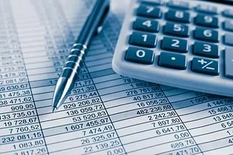

ИСПОЛНЕНИЕ БЮДЖЕТА ПО ДОХОДАМ
2.1. Исполнение доходной части бюджета за 2016 год
Доходная часть бюджета Большекарайского муниципального образования Романовского муниципального района за 2016 год исполнена в сумме 3148,8 тыс. рублей, что составляет 100,00 % уточненного плана (3148,8 тыс. рублей). По сравнению с исполнением 2015 года (4059,9 тыс. рублей) доходы бюджета уменьшились на 911,1 тыс. рублей.
Объемы доходов бюджета Большекарайского муниципального образования за 2015 - 2016 годы представлены в таблице:
 |  |  | тыс. рублей
Наименование показателя | 2015 год | 2016 год | Рост 2016 года к 2015 году
Налоговые и неналоговые доходы | 3941,5 | 2669,1 | -1272,4
Налоговые доходы, в том числе: | 3820,0 | 2376,5 | -1443,5
налог на доходы физических лиц | 78,5 | 79,3 | +0,8
единый сельскохозяйственный налог | 55,1 | 413,3 | +358,2
налог на имущество физических лиц | 118,1 | 136,0 | +17,9
земельный налог | 1899,6 | 1747,3 | -152,3
государственная пошлина | 25,6 | 0,6 | -25,0
прочие налоговые доходы | 1643,1 | 0,0 | -1643,1
Неналоговые доходы, в том числе: | 121,5 | 292,6 | +171,1
доходы от сдачи в аренду имущества | 121,5 | 292,6 | +171,1
Безвозмездные перечисления | 118,4 | 479,7 | +361,3
дотации | 59,9 | 62,7 | +2,8
субвенции | 58,5 | 63,0 | +4,5
межбюджетные трансферты | 0,0 | 354,0 | +354,0
Итого доходов | 4059,9 | 3148,8 | -911,1

2.2. Объем и структура налоговых и неналоговых доходов
Налоговые и неналоговые доходы за 2016 год поступили в сумме 2669,1 тыс. рублей, что составляет 100,00% уточненного плана (2669,1 тыс. рублей). По сравнению с 2015 годом (3941,5 тыс. рублей), налоговые и неналоговые доходы уменьшились на 1272,4 тыс. рублей. Удельный вес налоговых и неналоговых доходов в общей доходной части районного бюджета в 2016 году составил 84,76%, в 2015 году составлял 97,08 %.
Доля налоговых поступлений в общем объеме налоговых и неналоговых доходов бюджета муниципального района в 2016 году составила 89,03% в сумме 236,5 тыс. рублей. По сравнению с 2015 годом – 96,91 %.

Структура налоговых доходов и их соотношение с аналогичными показателями 2016 года представлена в следующем графике:

Основными налоговыми доходами являются:
-налог на имущество физических лиц;
-земельный налог;
-единый сельхозналог.
Поступления по налогу на доходы физических лиц составили 79,3 тыс. рублей, что составляет 3,33% всех налоговых доходов. Исполнение уточненного плана составило 100,0% (79,3 тыс. рублей). По сравнению с 2015 годом поступления увеличились на 0,80 тыс.рублей.
Единого сельскохозяйственного налога поступило 413,3 тыс.рублей. Исполнение уточненного плана 100,0%. Поступления налога по сравнению с 2015 годом (55,1 тыс. рублей) увеличилось на 358,2 тыс. рублей.
По налогу на имущество физических лиц поступления в 2016 году составили 136,0 тыс. рублей, что на 17,9 тыс. рублей больше, чем в 2015 году (118,1 тыс. рублей).
Земельного налога в 2016 году поступило 1747,3 тыс.рублей, что на 152,3 тыс.рублей меньше, чем в 2015 году (1899,6 тыс.рублей).
Поступления по государственной пошлине за 2016 год составили 0,6 тыс. рублей. По сравнению с 2015 годом (25,6 тыс. рублей), поступления уменьшились на 25,0 тыс. рублей.
Поступления по неналоговым доходам в бюджет Большекарайского муниципального образования в 2016 году составили 292,6 тыс. рублей, что на 171,1 тыс. рублей больше поступлений за 2015 год (121,5 тыс. рублей). Доля неналоговых поступлений в общем объеме налоговых и неналоговых доходов районного бюджета за 2016 год составила 10,96%.

Структура неналоговых доходов и их соотношение с аналогичными показателями 2016 года представлена в графике:

Поступления по основным неналоговым доходам составили:
– по доходам от сдачи в аренду имущества за 2016 год в бюджет поступило 292,6 тыс. рублей. По сравнению с 2015 годом, доходы от сдачи в аренду имущества увеличились на 171,1 тыс. рублей, (за 2015 год – 121,5 тыс. рублей).

2.3. Объем и структура безвозмездных перечислений

Безвозмездные перечисления в бюджете Большекарайского муниципального образования за 2016 год составили 479,7 тыс. рублей:
в том числе:
- дотация на выравнивание бюджетной обеспеченности бюджета поселения получена в сумме 62,7 тыс. рублей;
- субвенции бюджетам поселений на осуществление первичного воинского учета на территориях, где отсутствуют военные комиссариаты за 2016 год поступило 63,0 тыс. рублей;
- межбюджетные трансферты, передаваемые бюджетам сельских поселений из бюджета района на осуществление части полномочий по решению вопросов местного значения в соответствии с заключенными соглашениями получены в сумме 354,0 тыс. рублей.

ИСПОЛНЕНИЕ БЮДЖЕТА ПО РАСХОДАМ

Расходы бюджета Большекарайского муниципального образования за 2016 год составили 4468,7 тыс. рублей или 97,6% годового плана (4576,8тыс. рублей). По сравнению с 2015 годом расходы увеличились на 2006,3 тыс. рублей.
Исполнение расходной части бюджета за 2016 год характеризуется следующими показателями:
тыс. рублей
Наименование | Первоначальный план | Уточненный план | Исполнение | Процент исполнения к уточнен. плану | Пояснение
Общегосударственные вопросы | 1902,7 | 2366,5 | 2266,3 | 95,8 | Оплата работ "по факту" на основании актов выполненных работ
Национальная оборона | 63,0 | 63,0 | 63,0 | 100 | Исполнено в полном объеме
Национальная экономика |  | 2047,5 | 2041,6 | 99,7 | Оплата работ "по факту" на основании актов выполненных работ
Жилищно-коммунальное хозяйство | 48,4 | 93,2 | 91,2 | 97,9 | Оплата работ "по факту" на основании актов выполненных работ
Социальная политика | 6,6 | 6,6 | 6,6 | 100 | Исполнено в полном объеме
Всего: | 2020,7 | 4576,8 | 4468,7 | 97,6

Основная доля расходов приходится на общегосударственные вопросы. Расходы на общегосударственные вопросы составили 2266,3 тыс. рублей или 50,7 % от общих расходов бюджета, расходы на национальную экономику составили 2041,6 тыс. рублей или 45,7% от общих расходов бюджета, расходы на жилищно-коммунальное хозяйство составили 91,2 тыс. рублей или 2,0% от общих расходов бюджета

- Общегосударственные вопросы – 2266,3 тыс. рублей 95,8% к уточненному годовому плану (50,7% к общему объему расходов)
- Национальная оборона – 63,0 тыс. рублей, выполнено 100%, (1,4 % к общему объему расходов);
- Национальная экономика – 2041,6 тыс. рублей 99,7% к уточненному годовому плану (45,7% к общему объему расходов);
- Жилищно-коммунальное хозяйство – 91,2 тыс. рублей 97,9% к уточненному годовому плану (2,0% к общему объему расходов);
- Социальная политика – 6,6 тыс. рублей, выполнено 100% (0,2% к общему объему расходов)

ИСТОЧНИКИ ФИНАНСИРОВАНИЯ ДЕФИЦИТА/ПРОФИЦИТА БЮДЖЕТА

Дефицит бюджета Большекарайского муниципального образования в 2016 году составил 1319,9 тыс. рублей.
Данные по источникам финансирования дефицита/профицита бюджета за 2016 года представлены в таблице:

(тыс. рублей)
Наименование | 2015 год | 2016 год
Источники внутреннего финансирования дефицита/профицита бюджетов | 1597,5 | -1319,9

ИТОГИ РЕАЛИЗАЦИИ МУНИЦИПАЛЬНЫХ ПРОГРАММ

В 2016 году в муниципальном образовании велась работа по реализации муниципальных программ, на которые было направлено 103,2 тыс. рублей.
Анализ исполнения муниципальных программ.
Наименование | Бюджетные ассигнования |  |  | Исполнено | % исполнения | Примечание
МП "Обеспечение первичных мер пожарной безопасности" | 88,0 |  |  | 87,2 | 99,0 | Оплата работ «по факту» на основании актов выполненных работ
МП "Ликвидация очагов африканской чумы свиней " | 16,0 |  |  | 16,0 | 100,0 | Исполнено в полном объеме
ВСЕГО: | 104,0 |  |  | 103,2 | 99,2



ДОПОЛНИТЕЛЬНАЯ ИНФОРМАЦИЯ

N  п/п | Наименование показателя | Ед. изм. | за 2016 год  (факт)
1. | Объем доходов местного бюджета в расчете на 1 жителя | рублей | 2104,81
2. | Объем расходов местного бюджета в расчете на 1 жителя | рублей | 2987,1
3. | Объем расходов местного бюджета на жилищно-коммунальное хозяйство в расчете на 1 жителя | рублей | 60,99
14 | Численность населения | чел. | 1496

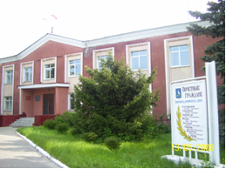

Контактная информация:
Начальник финансового управления администрации
Романовского муниципального района
Мухортова Оксана Александровна (8 84544) 4-02-43
Начальник бюджетного отдела Лосева Наталья Алексеевна (8 84544) 4-02-45,
Начальник отдела учета и отчетности Саяпина Ирина Александровна(8 84544) 4-08-44,
Начальник отдела расходных обязательств Юдина Марина Александровна(8 84544) 4-07-83.
График работы с 8-00 до 17-00, перерыв с 13-00 до 14-00.
Адрес: 412270, Саратовская область, р.п. Романовка, ул. Народная, 10
Электронная почта: fo29roman@yandex.ru

